Latvijas Zinātņu akadēmijas, ēkas un
apkārtnes teritorijas attīstības programma

Projekta kopsavilkums, pamatinformācija
Projekta atrašanās vieta: Latvija, Rīga

Nosaukums:
Latvijas Zinātņu akadēmijas, ēkas un apkārtējās teritorijas attīstības programma.
- Zinātnes, tehnologiju attīstības un inovāciju sadarbības centrs/ platforma;
- Konferenču centrs un akustiskā koncertzāle;
- Viesnīca un restorānu pakalpojumi.

Realizācijas periods: priekšizpētes posms – 2019 – 2020
realizācija posms – 2020 – 2023
ieviešanas posms – 2023 – 2025

Projekta sagatvošanas pamatojums
2018. gada decembrī, atbilstoši Latvijas Zinātņu akadēmijas (turpmāk – LZA) 2018. gada 6. novembra senāta lēmumam (protokols Nr.10) un Izglītibas un zinātnes ministrijas organizētā audita ieteikumu ieviešanai, izveidotā darba grupa uzsākta LZA attīstības programmas sagatavošana. Pēc attīstības idejas prezentācijas un pārrunām ar Finanšu ministru, 2019.gadā tika izveidota starpinstitūciju darba grupa (Finanšu ministrijas 17.12.2019.rīkojums Nr.429) lai sagatavotu priekšlikumus par nekustamā īpašuma turpmākās izmantošanas iespējām.

LZA status
LZA valsts pārvaldes sistēmā ir atvasināta publisko tiesību persona ar autonomu kompetenci, kuru daļēji finansē no valsts budžeta. LZA ir Izglītības un zinātnes ministrijas (turpmāk – IZM) padotības iestāde. Ņemot vērā, ka LZA, kas ir atvasināta publiska persona, budžets ietilpst valsts konsolidētajā kopbudžetā, LZA budžeta ieņēmumi un izdevumi (kas uzskaitīti atbilstoši Eiropas nacionālo un reģionālo kontu sistēmas Eiropas Savienībā metodoloģijai ) rada tiešu ietekmi uz vispārējās valdības budžeta bilanci.

Saskaņā ar LZA hartu (pieņemta LZA pilnsapulcē 1996.gada 22.novembrī, apstiprinājusi Latvijas Republikas Saeima 1997.gada 23.janvārī) darbības mērķi ir:
- zinātnes attīstīšana,
- Pētījumu veicināšana un veikšana fundamentālo un lietišķo zinātņu jomā;
- Latvijas tautas un valsts vēstures, kultūras un valodas izpētes un izkopšana;
- Latvijas dabas resursi un to optimālas izmantošanas iespējas;
- Ar apkārtējās vides aizsardzību saistītu pētījumu atbalstīšana;
- Latvijas attīstības procesu modelēšana/prognozēšana;
- Tautas un valdības operatīva iepazīstināšana ar zinātniskām prognozēm par dažādu tautsaimniecisku, kultūras un sociālu norišu un projektu vēlamām un nevēlamām sekām.

Ēkas arhitektūra
Latvijas Zinātņu akadēmijas ēka (1953–1958 arhitekti O. Tīlmanis, K. Plūksne, V. Apsītis) ir raksturīga piecdesmito gadu augstceltne. Viena no agrākajām ēkām, kura vizuāli atgādina vēlākās 20. gadsimta sākuma celtnes, ir Ņujorkas Pilsētas nams (Municipal Building, 1907–1915; arhitekts McKim, Mead & White), 1 attēls LZA un Municipal Building ēkas. LZA ēka ir arhitektūras piemineklis un joprojām ir viena no visaugstākajām šādas konstrukcijas celtnēm. Piecdesmito gadu augstceltnes ir izpelnījušās smagu kritiku. Tām pārmet neekonomiskumu, nelietderīgo telpu lielu īpatsvaru un funkcionālas neērtības. Uz šī fona Rīgas augstceltnes (LZA ēkas) tehniskie rādītāji ir krietni vien labāki nekā citām tā laika būvēm. LZA ēkai ir dzelzsbetona karkass un tūlīt pēc uzcelšanas tā bija viena no visaugstākajām šādas konstrukcijas celtnēm. 20.gadsimta 50.gados būvētā LZA ēka un tajā iekārtotā koncertzāle savulaik izcēlās ne tikai ar īpaši grezno interjeru, bet arī ar vienīgo amfiteātri Latvijā, izcilu akustiku un pat orķestra bedri.


1.attēls

Šodien pasaules arhitektūrā atkal ir modē atgriežas pakāpjveida kompozīcijā veidotas augstceltnes. Eiropā šīs ēkas daudzviet ir atjaunotas un kalpo par tūrisma, kultūras un informācijas objektiem.

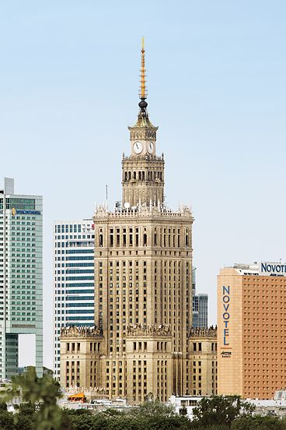
Polijas zinātņu akadēmijas ēka
Polijas zinātņu akadēmijas ēka – Pałac Kultury i Nauki ir augstākā ēka Polijā, torņa spices augstums – 237 metri, torņa jumta augstums 188 metri. Augsceltnē ir 42 stāvi, 3288 istabas un kopējā ēkas platība ir 123 084 m2, 2. attēls. Tas ir viens no jaunākajiem izklaižu centriem Varšavā, centra misija – veicināt apmeklētāju zināt kāri, palīdzēt labāk iepazīt pasauli. Šeit var veikt visdažādākos zinātniskos eksperimentus un saprast, kāpēc rodas viena vai cita dabas parādība.

2.attēls
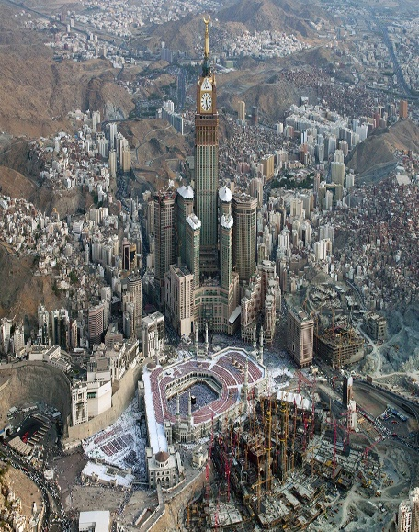
Gandrīz analogs telpiskās kompozīcijas pamatprincips ir grandiozajam Abraj Al Bait kompleksam (arhititekts Dar Al Handasah), islāma pasaules citadelē Mekā, Sauda Arābijā. Tajā ir viesnīca, dzīvokļi, biroji, konferenču centrs, lūgšanu telpa četriem tūkstošiem cilvēku un daudz kas cits. Centrālā torņa smaile – 485 m augsta, 2.attēls.

3.attēls

Nekustamā īpašuma apraksts
Nekustamais īpašums sastāv no zemes gabala 12 476 m2 platībā, kas atrodas starp Akadēmijas laukumu, Puškina, Gogoļa un Elijas ielām Rīgā, un divdesmit viena stāva administratīvās ēkas ar kadastra apzīmējumu 0100 042 2001 001, (turpmāk – LZA ēka) un pagalma izbūves ar kadastra apzīmējumu 0100 042 2001 003. Ministru kabineta 1994.gada 5.jūlija rīkojums Nr.318 “Par ēku nodošanu Latvijas Zinātņu akadēmijas valdījumā” (Ministru kabineta 1998.gada 12.maija rīkojums Nr.230 “Grozījumi Ministru kabineta 1994.gada 5.jūlija rīkojumā nr.318-r “Par ēku nodošanu Latvijas Zinātņu akadēmijas valdījumā”) noteic saglabāt valsts īpašumā un nodot Latvijas Zinātņu akadēmijas valdījumā ēku Rīgā, Akadēmijas laukumā 1. Nekustamā īpašuma īpašumtiesības reģistrēts zemesgrāmatā Latvijas valstij LZA personā (Rīgas pilsētas zemesgrāmatas nodalījums Nr.5580).

LZA ēkas kopējā platība ir 15 179,80 m2, bet no tiem lietderīgā platība ir 13 531,80 m2, no kuriem saimnieciskai darbībai izmantojami 6 015 m2, ieskaitot 2 500 m2 LZA darbības nodrošināšanai un koncertzāli ar šobrīd esošajām 1 000 sēdvietām. Lielu daļu no uzrādītās lietderīgās platības aizņem vestibili, gaiteņi, dažādas konfigurācijas kabatas, kāpnes un lifti. Attīstot LZA par daudzfunkcionālu izglītības un zinātnes centru, telpu lietderīgo plātību plānots palielināt līdz pat 75 % .

No LZA ēkas saimnieciskai darbībai izmantojamajiem 6 015 kvadrātmetriem 51 % jeb 3 077 kvadrātmetrus izmanto tieši ar zinātnes administrēšanas, pētniecības, izglītības un ekspertīzes vajadzībām saistītas institūcijas. LZA auditorijas, zāles, gaiteņi un administrācijas kabineti aizņem 2 500 kvadrātmetrus (41,6 % no saimnieciskajai darbībai izmantojamās lietderīgās platības). Papildus LZA ēkā telpas nomā tādas institūcijas, kas veic zinātniskās pētniecības, izglītības un zinātnes popularizēšanas funkciju, kā piemēram:
- Latvijas Universitātes Valodas un literatūras institūts,
- Latvijas Mākslas akadēmijas Mākslas Vēstures institūts,
- LZA Ekonomikas institūts,
- Zinātniski pētnieciskais uzņēmums TERMOLAT,
- Latvijas Ūdeņraža asociācija.

LZA ēku no visām četrām ielu brauktuvēm atdala zaļā zona ar zālieniem, kokiem, krūmu dzīvžogiem, dekoratīviem žogiem. LZA ēkai izbūvēti asfaltēti pievadceļi no Puškina, Elijas un Gogoļa ielām, Akadēmijas laukuma pusē atrodas LZA ēkas centrālā ieeja.

LZA ēkas tehniskais stāvoklis
Būvniecības valsts kontroles birojs 2015.gada 6.jūlijā veica LZA ēkas ekspluatācijas pārbaudi. 2015.gada 6.jūlija atzinums Nr.52-1/482 apliecina, ka LZA ēka ir droša ekspluatācijai. Valsts akciju sabiedrība “Valsts nekustamie īpašumi” (turpmāk – VNĪ) speciālisti kompleksajā pārbaudē, kas tika veikta 2017.gada sākumā, konstatēja, ka LZA nodrošina LZA ēkas pilnvērtīgu pārvaldīšanu un apsaimniekošanu bez papildus valsts budžeta līdzekļu piesaistes, par ko 2017.gada 17.februārī nosūtīta Finanšu ministres D. Reiznieces-Ozolas vēstule Nr.12-38/1559 ministru prezidentam M. Kučinskim.

2019.gada septembrī pēc LZA pasūtījuma atbilstoši Ministru kabineta 2015.gada 30.jūnija noteikumiem Nr.337 “Noteikumi par Latvijas būvnormatīvu LBN 405-15 “Būvju tehniskā apsekošana”” sertificēts speciālists Sergejs Ļevkovs un speciālists (palīgs) celtniecības jomā Sergejs Kondratjevs veica LZA ēkas (būves) pilnu tehnisko apsekošanu un sagatavoja LZA ēkas tehniskās apsekošanas atzinumu (turpmāk – apsekošanas atzinums). Apsekojot LZA ēku ir veikta tās vispārīga vizuālā apskate, segto konstrukciju atsegšana un detalizēta iebūvēto būvizstrādājumu tehniskā izpēte nav veikta. Apsekošanas atzinumā norādīts, ka LZA ēka nodota ekspluatācijā 1959.gada 30.decembrī, LZA ēka ir vietējas nozīmes Arhitektūras piemineklis (kultūras pieminekļu sarakstā Nr.7922).
Saskaņā ar apsekošanas atzinumu konstruktīvo elementu normatīvais vidējais kalpošanas ilgums ir 150 gadi. Galvenās tipoloģiskās pazīmes: dzelzsbetona/betona pamati ar ruberoīda hidroizolaciju vienā kārtā, sienas – ķieģeļu mūra, pārsegumi – jaukta tipa, dzelzsbetona/betona, jumts – divslīpu, skārda/metāla loksnes, bēniņu un starpstāvu pārsegumi – dzelzsbetona/betona konstrukcija ar izdedžu siltumizolāciju. LZA ēka atbilst I (sevišķi kapitālas) kapitalitātes grupai.

Apsekošanas laikā ir konstatēti bojājumi (piemēram, atsevišķās vietās mitruma radīti bojājumi ārējām nesošām konstrukcijām un pagrabstāva sienām un griestiem, ārsienu apmetuma bojājumi, nelielas plaisas, daļa jumta seguma ir korodējis), kā arī ir konstatētas konstrukciju neatbilstības Ministru kabineta 2015.gada 30.jūnija noteikumiem Nr.339 “Noteikumi par Latvijas būvnormatīvu LBN 002-15 “Ēku norobežojošo konstrukciju siltumtehnika”” siltuma caurlaidības koeficientu normatīvajām vērtībām (piemēram, vecajiem koka logiem un bēniņu pārseguma siltumizolācijai). Kopējais LZA ēkas tehniskais nolietojums, kas aprēķināts atbilstoši Ministru kabineta 2012.gada 10.janvāra noteikumiem Nr.48 “Būvju kadastrālās uzmērīšanas noteikumi”, ir noteikts 40%. Atzinumā konstatētais LZA ēkas nolietojums apkopots 1.tabulā. Apsekojuma rezultāti liecina par to, ka LZA ēka neatbilst pastāvošo būvnormatīvu prasībām, jo īpaši ugunsdrošības un energoefektivitātes prasību sadaļās. 2019.gada septembra apsekojumā konstatētais LZA ēkas nolietojums 4.attēlā.
Pamati | 45 %
Sienas | 45 %
Pārsegumi | 45 %
Jumts | 55 %
Fasāde | 70 %
Apdares elementi | 70 %
Logi | 70 %
Inženiersistēmas | 60 %

4.attēls

LZA ēka ir pievienota pilsētas ūdensapgādes sistēmai un pilsētas siltuma apgādes tīklam, bet ēkā nav karstā ūdens apgādes sistēmas. Esošo inženiertīklu un iekārtu stāvoklis kopumā tiek vērtēts kā apmierinošs. Aukstā ūdens ūdensvada un kanalizācijas cauruļvadu vidējais normatīvais kalpošanas laiks ir beidzies, ūdensapgādes un kanalizācijas caurules daļēji ir nomainītas uz jaunām PVC tipa caurulēm. Inženiersistēmu novērtējumā konstatēts, ka centrālapkurei ir 60 % nolietojums. Ugunsdzēsības signalizācijas sistēma aptver tikai 70 % no kopējā LZA ēkas apjoma. Nekustamā īpašuma labā spārna 3 stāvu korpusā ugunsdzēsības signalizācijas sistēmas nav vispār. Sistēmai nav vienota kontroles bloka.

Apsekojuma rezultāti liecina par to, ka LZA ēka neatbilst pastāvošo būvnormatīvu prasībām, jo īpaši ugunsdrošības un energoefektivitātes prasību sadaļās. Fasādes apdares elementu bojājumi apdraud apkārtējo LZA ēkas pieguļošo teritoriju. Iespējama fasādes keramikas bloku turpmāka sabrukšana un nokrišana.
LZA attīstības programma
LZA ēkas turpmākās attīstības iespējamās alternatīvas ir analizētas Finanšu ministrijas izveidotās starpinstitūciju darba grupas sagatavotajā informatīvajā ziņojumā “Par LZA ēkas turpmākās izmantošanas iespējām”, līdz ar to šī informācija LZA attīstības programmas idejas aprakstā nav iekļauta. LZA attīstības programmā plānotie darbības virzieni:
- Zinātnes, tehnologiju attīstības un inovāciju sadarbības centrs/ platforma;
- Konferenču centrs un akustiskā koncertzāle;
- Viesnīca un restorānu pakalpojumi.

LZA attīstības programma aptver ne tikai ēkas rekonstrukciju, bet arī inovāciju sadarbības centra/ platformas izveidi Baltijas Jūras reģionā (BJR) un finanšu resursu piesaisti tehnoloģiju attīstībai un komercializācijai.

Zinātnes, pētniecības un inovāciju finansēšana
Latvijas Nacionālajā attīstības plānā 2014. – 2020.gadam noteikts mērķis – 2020.gadā ieguldījumi pētniecībā un attīstībā 1,5% apmērā no iekšzemes kopprodukta. Saskaņā ar informatīvo ziņojumu “Viedās specializācijas stratēģijas monitorings” finansējums zinātnei, pētniecībai, attīstībai un inovācijām ilgstoši nesasniedz pat 50% no plānotā mērķa rādītāja – 1,5% 2020.gadā.
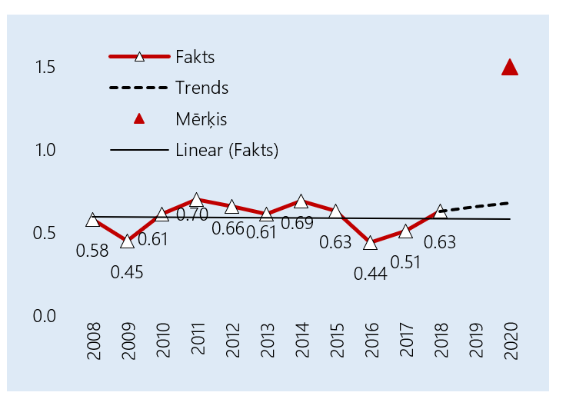

Latvijas Viedās specializācijas stratēģijas (RIS3) mērķis - tautsaimniecības transformācija uz augstāku pievienoto vērtību, produktivitāti un efektīvāku resursu izmantošanu. Tautsaimniecības transformācijas stratēģija ir cieši saistīta ar ekonomikas pašreizējo attīstības līmeni un konkurētspējas priekšrocībām (esošajām un potenciālajām). RIS3 mērķis ir palielināt inovācijas kapacitāti, kā arī veidot inovācijas sistēmu, kas veicina un atbalsta tehnoloģisko progresu tautsaimniecībā. Arī VSS plānotie 2020. gada mērķi netiks
sasniegti, skat. Informāciju 5.attēlā.

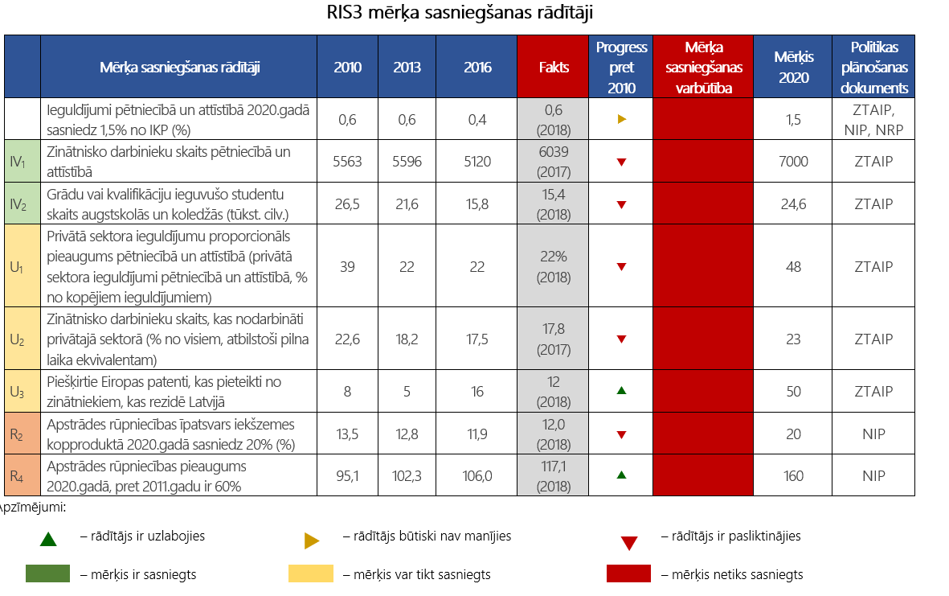
5.attēls
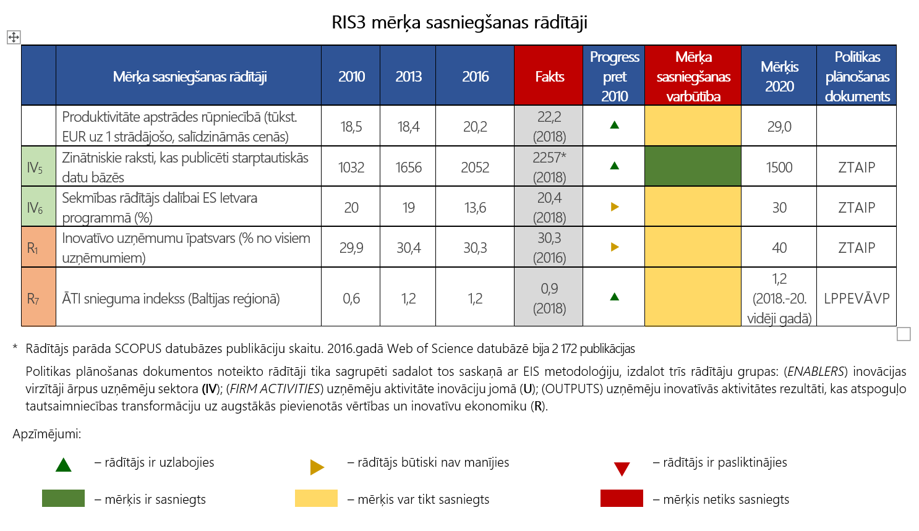
Virzību uz RIS3 mērķu sasniegšanu raksturo kopējie ieguldījumi P&A, pozīcija Eiropas inovāciju rādītāju grupā un produktivitātes pieaugums apstrādes rūpniecībā. Lai gan Latvijai ir izdevies no pieticīga snieguma inovāciju rādītāju grupā pakāpties uz vidēju, galvenais ekonomikas zināšanu un tehnoloģiju ietilpībasrād ītājs – ieguldījumi P&A – neaug ne valsts, ne privātā sektora daļā. Arī jaunajā NAP 2021 – 2027. gadam atzīmēts, ka ilgstoši nav izdevies sasniegt izvirzītos mērķus zinātnes, pētniecības un inovācijas politikā, kur ieguldījumu apmērs neuzrāda plānoto progresu, veicinot zināšanu un augsti kvalificētu speciālistu aizplūdi uz ārvalstīm, kas savukārt jau pašlaik atstāj negatīvu ietekmi uz tautsaimniecību, valsts un ekonomikas konkurētspēju.

Lai risinātu ilgstošo finansējuma deficītu nozarē, novērstu doktorantu un pētnieku aizplūšanu uz rietumeiropas valstīm, nepieciešams finansējums un finanšu instrumenti situācijas stabilizēšanai. Šādas programmas ir izstrādājuši ESIF un EIB, piedāvājot tos izmantot dalībvalstīm, Eiropas strātēģisko attīstības virzienu finansēšanai. 2021.–2027. gada plānošanas periodā Eiropas Komisija (EK) ir apņēmusies vēl vairāk palielināt Eiropas inovācijas potenciālu. Plānotais budžetu 3 miljardu eiro apmērā, salīdzinājumā ar pašreizējo stratēģisko inovāciju programmu (2014.–2020. gadam) ir palielināts par 600 miljoniem eiro jeb 25 %, lai finansētu esošo un jauno zināšanu un inovāciju kopienu darbību un atbalstītu 750 augstākās izglītības iestāžu inovācijas spēju pieaugumu.

Inovāciju sadarbības platforma
Izmantojot LZA ēku, LZA attīstības programma ir pamats ilgtermiņa inovāciju investīciju platformai ar paredzamu nacionāla mēroga daudznozaru un BJR mēroga pārrobežu ietekmi uz zinātņietilpīgas un ilgtspējīgas ekonomikas izaugsmi. Attīstot sadarbību starp zinātniskajām institūcijām un pētnieku grupām, Rīgai ir potenciāls atgūt reģiona inovācijas mezgla punkta, transporta un informācijas apmaiņas centra lomu, kura darbībā LZA ēkas un apkārtnes teritorijai ir stratēģiski nozīmīga loma.

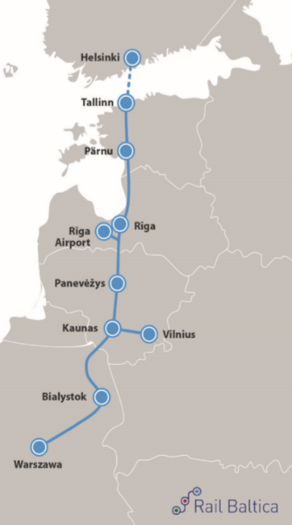
Pēc LZA iniciatīvas, BJR valstu zinātņu akadēmiju prezidenti tikās 2020.gada februāra beigās un pārrunāja par sadarbības aktivizēšanu jaunā ES plānošanas perioda kontekstā, lai kopīgi panāktu maksimālu pētniecisko sinerģiju, īstenojot starptautiskas un kopīgas pētnieciskās aktivitātes un starptautiskus starpinstitūciju projektus, piesaistot gan Eiropas Savienības fondu, gan uzņēmēju ieguldījumus zinātnē, ar mērķi piesaistīt finansējumu zinātnes pētījumiem un atklājumiem, kas būtu komercializējami un izmantojami tautsaimniecībā.

BJR ir 85 miljoni iedzīvotāju, jeb 17 procenti no kopējā Eiropas Savienības iedzīvotāju skaita un astoņas valstis, kurām ir kopīgas iezīmes un kopīgi risināmas problēmas. Kā sadarbības partneri pētnieciskajām aktivitātēm un projektu īstenošanai tiek iesaistītas arī Norvēģija, Baltkrievija un Krievija. 2020.gada 25. februārī BJR zinātņu akadēmiju vadītāji un pārstāvji parakstīja vienošanos par sadarbības attīstību jeb “Riga Deklaration” LZA organizētas starptautiskas konferences ietvaros. Līdz 2020. gada jūlijam paredzēts izstrādāt kopīgu aktivitāšu programmu un augustā, septembrī – sagatavoto programmu prezentēt EK, ESIF, EIB, EPAB.

LZA iniciētais Baltijas jūras reģiona zinātņu akadēmiju sadarbība Inovāciju platformas izveidē - instruments gan Latvijas NAP, NRP un VSS mērķu sasniegšanai, gan reģiona iekļaušanās EK 2021.–2027. gada stratēģiskās inovācijas programmās. Sadarbība VSS makroreģionālā līmenī partneriem ļaus izmantot Eiropas reģionālās daudzveidības priekšrocības, kas balstītas uz kopīgu attīstību un papildināmību. Šāda sadarbība palielinās kritisko masu un nodrošinās tehnoloģiju pārnesi un atbalstīs notiekošos uzņēmējdarbības atklājumus.

Virziena biznesa plānā analizēts Inovāciju centra koncepts un zinātnisko ideju komercializācijas process. Identificētās Inovāciju centra pamatfunkcijas:
- Atbalsts komercializācijas procesa organizācijā;
- Juridiskais atbalsts;
- Komercializējamo projektu finansējuma piesaistes atbalsts;
- Informācijas par infrastruktūru un tās pieejamību;
- Inovatīvo produktu, pakalpojumu mārketings.

Inovāciju platformas sociāli ekonomisko ieguvumu aprēķini taps sadarbībā ar starptautisko finanšu institūciju ekspertiem, platformas projektu padziļinātas izpētes periodā. Risku vadības nolūkos jau platformas sagatavošanas stadijā jārada efektīva pārvaldības struktūra, paredzot skaidru un vienkāršu motivācijas sistēmu, pienākumu un atbildību sadalījumu.

Tāpat augsceltnē plānots izveidot zinātnes un radošuma centru, lai celtu Latvijas sabiedrības izpratnes un izglītības līmeni par zinātni, plānots nodrošināt dinamisku un interaktīvu ekspozīciju par zinātnes sasniegumiem.

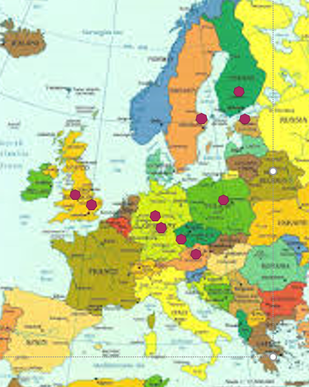
Kultūras un zinātnes centri eiropā
- Vīnes Tehniskais muzejs.
- Zinātnes centrs "Technorama" Cīrihē.
- Zinātnes centrs "Le Vaisseau" Strasbūrā.
- Tekniska museet Stokholmā.
- Zinātnes centrs "AHHAA" Tartu.
- Zinātnes centrs "Heureka" Helsinkos.
- "Legoland" Dānijā, Vācijā un Lielbritānijā.
- Zinātnes centrs "NEMO" Amsterdamā.
- Deutsches Museum Minhenē.
- Londonas zinātnes muzejs.

Konferenču centrs un akustiskā koncertzāle
LZA ēkā jau šobrīd regulāri notiek konferences, dažādi pasākumi, zinātniski pētniecisku projektu darba grupu sanāksmes, iesaistot LZA partnerus un viesus no dažādām pasaules valstīm. Konferenču centrs ir viena no tūrisma nozares prioritātēm, Ekonomikas ministrija informatīvajā ziņojumā akcentēja darījuma tūrisma nozīmi Latvijas tautsaimniecībā un nepieciešamību attīstīt Latvijā konferenču centru.

Konferenču centra potenciālā ietekme uz Latvijas ekonomiku
Attīstot daudzfunkcionālu konferenču centru ar ietilpību līdz 3000 dalībniekiem, Rīgā būs iespējams uzņemt lielās starptautiskās ICCA konferences, kas veicinās Latvijas konkurētspēju Baltijas valstīs un, pateicoties tūrisma multiplikatīvajam efektam, nesīs papildu ienākumus Latvijai. Saskaņā ar ICCA statistiku, konferences ilgst vidēji no vienas līdz trīs dienām, vidējais apmeklētāju skaits ir ap 1 800 un vidējais konferences apmeklētājs tērē ap 566 euro dienā (četras līdz piecas reizes vairāk kā citi tūristi Rīgā). Šāds tūrists izmanto arī citus pakalpojumus (iepirkšanās, atpūta u.c.), tādējādi pienesot ekonomisko labumu arī citām Latvijas nozarēm. Pamatojoties uz SIA “PricewaterhouseCoopers” aprēķiniem, konferenču centra pienesums Latvijas ekonomikai gadā var sasniegt 25 miljoniem euro.

Akustiskā koncertzāle
LZA ēkā jau atrodas akustiskā koncertzāle, 1955.gadā celtā vienīgā amfiteātra tipa zāle Latvijā ar izcilu akustiku un speciāli izbūvētu orķestra bedri, kuras platība kopā ar palīgtelpām ir 2600 m2, tā savulaik varēja lepoties ar ļoti greznu interjeru un marmora apdari. Vēl šodien tā izceļas ar kvalitatīvām ģipša sienām, kas nodrošina lielisku akustiku un muzikālo skanējumu. Zāle daudzus gadus ir kalpojusi ne tikai kā zinātnieku konferenču un forumu, bet arī kā teātra izrāžu un koncertu norises vietu. Tās ietilbība šobrīd paredzēta tūkstots apmeklētājiem, pēc rekonstrukcijas plānots palielināt zāles ietilpību līdz 1500 vietām, paredzot tās izmantošanu mūzikas un radošiem pasākumiem, tematiskiem forumiem un konferencēm. Koncertzāles transformējamā skatuve un dziļās aizkulises potenciāli ļauj zāli izmantot arī kā operas skatuvi ar orķestra bedri.

Akustiskā koncetrzāle funkcionāli iekļausies LZA attīstības programmā, renovējot LZA 1955.g. izbūvēto un līdz 20. gadsimta 70. gadiem funkcionējošo koncertzāli. Renovācija ļautu ekonomēt budžeta līdzekļus, ietaupot pat līdz 1000 EUR/m2, jeb EUR 2,6 M uz plānoto koncertzāles un palīgtelpu kopplatību.

Viesnīcas pakalpojumi
Visā pasaulē tūrisms ir viena no galvenajām un vadošajām izaugsmes nozarēm un tiek uzskatīta par stratēģisku ekonomiskās attīstības un nodarbinātības prioritāti. Tūrisms ietekmē ikvienas sabiedrības kultūras, sociālo un ekonomisko dzīvi. Savukārt šīs minētās sfēras ietekmē visu tūrisma attīstību. LZA ēka jau šobrīd ir iecīenīts tūristu apmeklējuma vieta, pateicoties ēkas augšējos stāvos izvietotajam skatu laukumam, pēc rekonstrukcijas būs iespējams būtiski palielināt tūristu plūsmu, nodrošinot interesantas aktivitātes, gan ģimenēm ar bērniem, gan darījuma tūrisma.

Ceļošanas ierobežojumi koronavīrusa pandēmijas ierobežošanai, ir būtiski skāruši tūrisma nozari, kas sniedz nozīmīgu ieguldījumu Latvijas un ES ekonomikā. Eiropas Parlaments un Eiropas Komisija prioritāri izstrādā rekomendācijas tūrisma nozares atbalstam un ekosistēmas atjaunošanai. ES nākamajā plānošanas periodā 2021. – 2027. gadam iekļauta ilgtspējīga tūrisma stratēģijas izstrāde un paredzēts finansējumus tās īstenošanai, nodrošinot:
- Tiešu finansiālu atbalstu;
- Skaidri kritēriji risku novērtēšanai visā ES dalībvalstīs;
- Ceļošanas ierobežojumu, higiēnas un veselības protokolu koordinēšana ES līmenī;

2020. gada 19. jūnijā Eiropas Parlaments (EP) apstiprināja rezolūciju par transportu un tūrismu aicinot izveidot īpašu budžeta pozīciju krīzes skarto mazo un vidējo uzņēmumu atbalstam. Pieņemtajā rezolūcijā EP deputāti norāda, ka krīze ir jāuzskata par iespēju modernizēt tūrisma jomu ES, padarot to videi draudzīgu un sociāli atbildīgu.

Saskaņā ar 2020. gada rudens ekonomikas prognozi eirozonas ekonomika 2020. gadā saruks par 7,8 %, savukārt 2021. gadā tā pieaugs par 4,2 %, bet 2022. gadā – par 3 %. Saskaņā ar šo prognozi ES ekonomika 2020. gadā saruks par 7,4 %, savukārt 2021. gadā tā pieaugs par 4,1 %, bet 2022. gadā – par 3 %.

Ekonomiskās sadarbības un attīstības organizācija (OECD) ir pēdējā, kas nākusi klajā ar atjaunotām prognozēm. 2020.gada decembra sākumā OECD pasaules ekonomikas kritumu novērtēja 4,2% apmērā, vienlaikus pirmo reizi paužot optimismu par nākotnes attīstības perspektīvām, prognozējot, ka Covid-19 vakcīnas izstrādes pabeigšana un vakcinēšanas uzsākšana visā pasaulē, kā arī saskaņota veselības politika un fiskālie stimuli mazinās nenoteiktību un veicinās ekonomikas atgūšanos. Saskaņā ar OECD prognozēm nākamajā gadā pasaules izaugsme varētu sasniegt 4,2%, ekonomikai pirmspandēmijas līmeni sasniedzot 2021. gada beigās.

Pieņemot, ka ES dalībalstu valdību izstrādātie krīzes mazināšanas un ekonomikas atjaunošanas un instrumenti nodrošinās tūrisma nozares izaugsmi sākot ar 2022.gadu pieņēmumi biznesa plānā nav mainīti.
2019. gada martā OECD publiskoja apskatu par 2018. gada tendencēm un rīcībpolitikas aktualitātēm tūrisma jomā “Tourism Trends & Policies 2018”, kurā tiek aplūkoti tūrisma investīciju un finansējuma piesaistes jautājumi, kā arī globālās pasaules tendences jeb “megatrendi”, kas ietekmē tūrisma attīstību. Cita starpā OECD izdevumā tiek apkopota arī katras OECD dalībvalsts aktuālākā informācija par tūrisma politiku un tūrisma attīstību par 2014.-2016.gadu periodu. Salīdzinot ar citām OECD dalībvalstīm Latvija uzrāda vidējos nozares attīstības rādītājus: tūrisma nozare Latvijā veido 4,1% no IKP, tās eksporta apjoms sastāda 4,5% no kopējā Latvijas eksporta, un kopā ar saistītajām nozarēm tūrisma nozare nodrošina 8,9% darbavietu Latvijā. OECD kā būtiskākos Latvijas tūrisma politikas izaicinājumus min tūrisma piedāvājuma kvalitātes celšanu, darījumu un veselības tūrisma attīstību. Savukārt kā Latvijas konkurētspējīgākie tūrisma produkti minēti konferenču un izstāžu tūrisms, veselības, dabas, kultūras un radošo industriju tūrisms, kas sasaucas ar Ekonomikas ministrijas definētajiem Latvijas tūrisma nozares attīstības galvenajiem rīcības virzieniem.

Ņemot vērā šos apsvērumus LZA attīstības programmas kontekstā ir izvērtēta arī konferenču centra un koncertzāles un zinātnes inovāciju centra attīstība. Līdz ar to likumsakarīga ir iespēja nodrošināt pilsētas viesiem iespēju apmesties viesnīcā, plānotais numuru skaits 155, Konferenču zāles un restorāna platības, kas nepieciešamas viesnīcai, risināmas izstrādājot būvprojektu un izmantojot LZA esošās ēkas atbilstošās funkcijas telpas.

Viesnīcu tirgus Rīgā
- Augošs tirgus: viesnīcās pavadīto nakšu skaits audzis vidēji 8% gadā
- Piedāvājums atpaliek: pieejamo gultasvietu skaits audzis 2.8% gadā
- Aizpildītība aug: vidēji 6% gadā (2018: 60.5%)
- ANO prognozes: augošs tūrisma tirgus (vidēji 2.5% gadā)
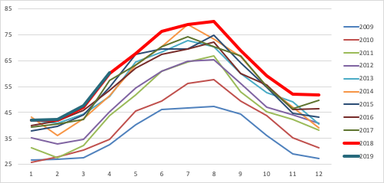

Rīgas viesnīcu aizpildītība: augoša tendence

Avots: CSB dati

ANO prognoze – pieaugums vidēji 2.5% gadā
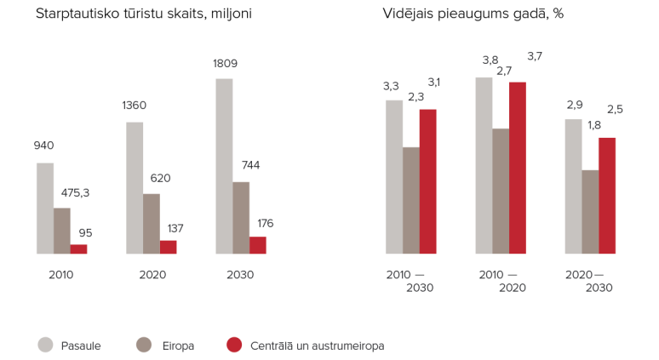

Finansiālie rādītāji un ilgtspēja, ENPV un ERR aprēķins
Ekonomiskā ienesīguma norma (ERR) mēra projekta rentabilitāti un dod iespēju salīdzināt projekta ekonomisko atdevi ar kapitāla zaudēto iespēju izmaksām. Ja ERR pārsniedz reālo sociālo diskonta likmi (t.i. 5.00%), tad projekts ir ekonomiski izdevīgs sabiedrībai.
Ekonomiskā neto pašreizējā vērtība (ENPV) mēra projekta ekonomisko izdevīgumu absolūtā izteiksmē. ENPV ir jābūt ≥ 0, lai projekts būtu akceptējams un izdevīgs no sabiedrības viedokļa.

Ieguvumu un izmaksu attiecība sastāv no projekta diskontētajiem sociālekonomiskajiem ieguvumiem, ietaupītajām izmaksām un projekta atlikušās vērtības tā dzīves cikla beigās,
attiecībā pret projekta diskontēto izmaksu summu, kas sastāv no projekta investīciju izmaksām un projekta papildu izmaksām projekta dzīves cikla laikā.

Ja ieguvumu un izmaksu attiecība ir lielāka par 1, tad projekta laikā radītie ieņēmumi un ieguvumi (finansiālie un sociālekonomiskie) pārsniedz izmaksas un zaudējumus (finansiālos un sociālekonomiskos).

Sociāli ekonomiskās analīzes rezultātā tika noteikts, ka projekta īstenošanas gadījumā ENPV būs pozitīvs, ERR pārsniegs 5% un ieguvumu/izmaksu attiecība pārsniegs 1 (sk. tabulu zemāk). No tā var secināt, ka projekts ir sabiedrībai izdevīgs.

Kvantitatīvajā sociāli ekonomisko ieguvumu aprēķināt tik iekļauti un naudas izteiksmē izteikti tādi ieguvumi/zaudējumi: ieguvumi no tūrisma (gan starptautiskā, gan vietējā) pieauguma, papildu PVN ieņēmumi, ieguvumi no ieturētā IIN, ieguvumi no dzīves kvalitātes un veselības stāvokļa uzlabošanās.

Projekta sociāli ekonomiskās analīzes rādītāji:
Rādītāja nosaukums | Vērtība
Ekonomiskā neto pašreizējā vērtība (ENPV) | 46 930 483 EUR
Ekonomiskā ienesīguma norma (ERR) | 26.3%
Ieguvumu un izmaksu attiecība (B/C) | 2.68

Paredzamo izmaksu kopsavilkums
LZA rekonstrukcijas, viesnīcas jaunbūves būvprojekta izstrāde, autoruzraudzība un būvniecības izmaksas. Kopējā projektēšanas un būvniecības paredzamā līgumcena 2019. gada vidējās tirgus cenās sastāda ~ 47 243 082 EUR bez PVN 21%.
Atsakoties no viesnīcas izbūves projekta izmaksas samazinās par EUR 19,3 M

Objekta adrese: Akadēmijas laikums 1, Rīga
Nr.p.k. | Objekta nosaukums | Objekta izmaksa (EUR)
1 | LZA ēkas rekonstrukcija un aprīkojums | 23 922 804,23
2 | Viesnīca ar 150 numuriem un aprīkojums | 15 810 989,00
 | Kopā: | 39 733 793,23
 | Ar būvniecību saistītie pārējie izdevumi :
1 | Projektēšana 4% pēc arhitekta Uģa šenberga | 1 589 351,73
2 | Neparedzētie izdevumi 4% | 1 589 351,73
3 | Autoruzraudzība 0,09% pēc Uģa Šenberga | 35 760,41
 | Kopā: | 42 948 257,10
 | Pasūtītāja rezerve 10 % | 4 294 825,71
 | Pavisam kopā: | 47 243 082,81
 | PVN 21% | 9 921 047,39
 | Pavisam būvniecības izmaksas: | 57 164 130,20
Sastādīja: | Einārs Holms 25.10.2019.
 | (paraksts un tā atšifrējums, datums)
Sertifikāta Nr. | 20-1543
Pasūtītāja rezerve 10 % budžeta cenai pieskaitāma, lai segtu būvprojekta risinājumus pēc inženierizpētēm un iespējamo būvdarbu izmaksu pieaugumu projekta attīstības fāzē turpmāko 3-4 gadu laikā.

Budžeta izmaksu koptāme sastādīta pamatojoties uz Latvijas Zinātņu akadēmijas attīstības programmas meta, ko uzskicējis arhitekts Uģis Šēnbergs un 4* viesnīcas jaunbūves būvdarbu budžeta tāmju kopsavilkumiem.

Objekta projektēšanu un būvniecību paredzēts veikt vienā būvniecības kārtā 36 mēnešu laikā pie vienlaicīgas būvdarbu izpildes, veicot esošās ēkas rekonstrukciju.

LZA attīstības programas vadības organizācija
Starptautiskās projektu vadīšanas vadlīnijas, labas pārvaldības principu ievērošana kā arī EIB ekspertu rekomendācijas, lielu attīstības projektu vadības organizācijā, iesaka izveidot projektu vadīšanas organizatorisko struktūru procesu izpildes nodrošināšanai. Attēlā LZA attīstības programmas pārvaldības modelis.

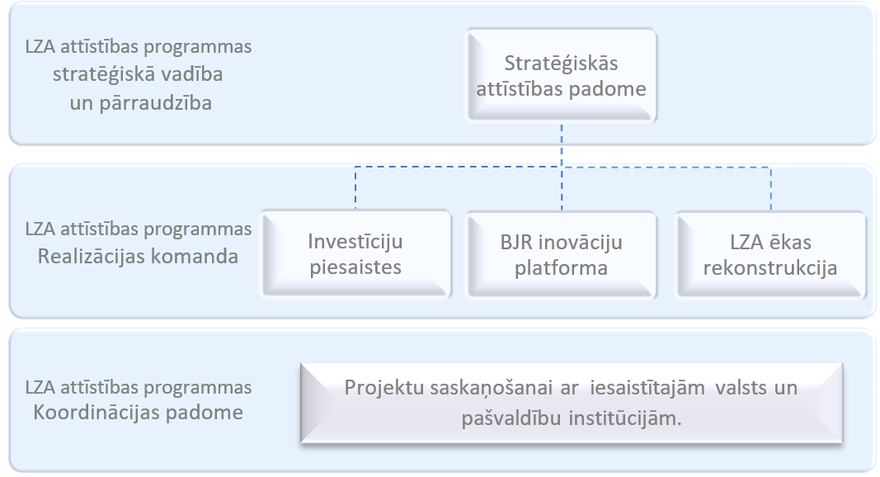

Ar attīstības programmas īstenošanu saistītie dokumenti:
- LZA vadības nolikums;
- Attīstības programmas īstenošanas kārtība;
- Risku vadības procesa organizācija;
- Projektu īstenošanas kārtība;
- Personāla atalgojuma sistēma.

Izmaiņas LZA vadības organizācijā ir saistītas ar veco vadības organizatorisko struktūru nomaiņu ar efektīvākiem vadības metodēm, procesu optimizāciju, tādējādi panākot resusrsu ekonomiju.

Procesu efektivitāte
Efektivitātes indeksu rēķina kā apgrozījums pret darbinieku skaitu. Resursu ekonomija, efektivitātes instrumentu ieviešanas rezultātā, var būt līdz 9% gadā. Saskaņā ar FORBES pētījumu, efektivitātes uzlabošana pārsvarā ļauj ietaupīt 40-70% izmaksu. Augstākā līmeņa vadītāji gandrīz 20% sava laika pavada, veicot uzdevumus, ko iespējams automatizēt. 60% amatu var ietaupīt līdz 30% personāla laika efektivitātes instrumentu izmantošanas rezultātā.

Attīstības programmas realizācijas plānotais laika grafiks
2019.gads.
Projektu inicializācijas posms, projektu priekšizpēte, informācijas sagatavošana, tirgus izpēte, sarunas ar partneriem un starptautiskajām finanšu institūcijām;

2020.- 2021.gads.
Attīstības programmas prezentācija Eiropas Stratēģisko investīciju fondam (ESIF);
Informatīvā ziņojuma sagatavošana, MK lēmums par attīstības alternatīvu;
Starptautiskās projektu vadīšanas principu ieviešana;
Sociāli – ekonomisko ieguvumu aprēķināšana;
Biznesa plānu izstrāde sagatavošana;
EIB, ESIF tehniskās misijas, LZA darbības un platformas padziļināta izpēte;
Līgumu slēgšana.

2022.-2024.gads.
Attīstības programmas realizācija, iepirkumu organizācija;
Tehniskā projekta sagatavošana, rekonstrukcija un būvniecība;
Projekta ieviešanas posms.

Jaunās LZA ēkas atklāšana: 2024 - 2025

http://www.pkin.pl/
https://is.mantojums.lv/monument/7922
IZM un EMZin_RIS3_040919; Informatīvais ziņojums “Viedās specializācijas stratēģijas monitorings. Otrais ziņojums”
2020.gada 25. februārī parakstīta vienošanos par sadarbības attīstību BJR jeb “Riga Deklaration”
Ekonomikas ministrijas sagatavotais informatīvais ziņojums par finanšu līdzekļu piešķiršanu konferenču centra finanšu un ekonomiskā pamatojuma izstrādei.
SIA “PricewaterhouseCoopers” gatavotajā Kultūras ministrijas informatīvajā ziņojumā “Par veikto finanšu un ekonomisko aprēķinu nacionālās koncertzāles (ar konferenču centru) projekta īstenošanai.
https://www.oecd-ilibrary.org/urban-rural-and-regional-development/oecd-tourism-trends-and-policies-2018/latvia-domestic-inbound-and-outbound-tourism-latvia_tour-2018-table61-en
CSP dati
Avots: Magnetic Latvia, Tūrisma marketinga stratēģija 2018-2023
Nacionālās koncertzāles un konferenču būvniecība Rīgā Pamata pieņēmumi finanšu un sociālekonomiskās analīzei

